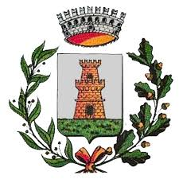
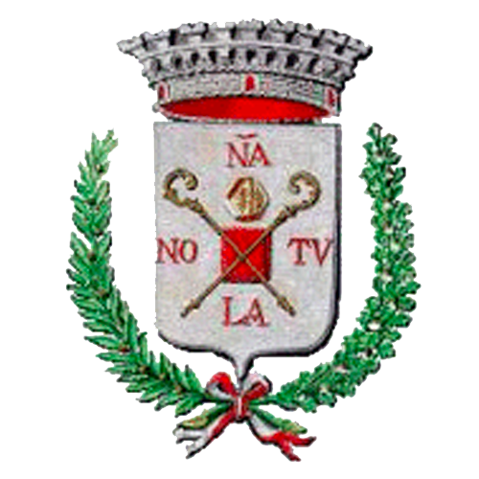
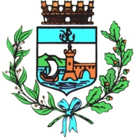
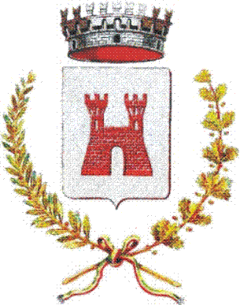
Comune di Bastiglia | Comune di Bomporto | Comune di Nonantola | Comune di Ravarino

26 marzo 2021
Comunicato stampa 30/2021

I Nidi si presentano a distanza
Incontri on line per conoscere i servizi dedicati alla fascia 0-3 anni

Una presentazione a distanza, per far conoscere ai genitori, in totale sicurezza, i servizi, il personale e le strutture che dal prossimo anno accoglieranno i loro bambini. Nel rispetto delle norme anti Covid, quest’anno i nidi comunali di Bastiglia, Bomporto, Nonantola e Ravarino si presentano on line, con collegamenti di un’ora dedicati alle famiglie (cinque per ogni incontro) che hanno già presentato o intendono presentare domanda di richiesta ai nidi comunali.
Mercoledì 31 marzo dalle 16.30 alle 19.30 si parte con gli incontri di presentazione del Micronido “Mirò” di Bomporto (per partecipare inviare una mail a micronidomiro@comune.bomporto.mo.it), del Nido “Piccolo Principe” di Nonantola (per ottenere il link, contattare il Nido all’indirizzo nidopiccoloprincipe@comune.nonantola.mo.it) e del Nido “Girasole” di Ravarino (per il link, inviare una mail all’indirizzo nidogirasole@comune.ravarino.mo.it).
L’iniziativa proseguirà mercoledì 7 aprile, sempre dalle 16.30 alle 19.30, con la presentazione da remoto del Nido “La Locomotiva” di Bastiglia (mail a nidolocomotiva@gulliver.mo.it per ottenere il link), del Nido “Peter Pan” di Bomporto (per partecipare chiedere il link a nidopeterpan@aliantecoopsociale.it) e il Nido “Don Beccari” di Nonantola (inviare una mail a nidodonbeccari@gulliver.mo.it).

